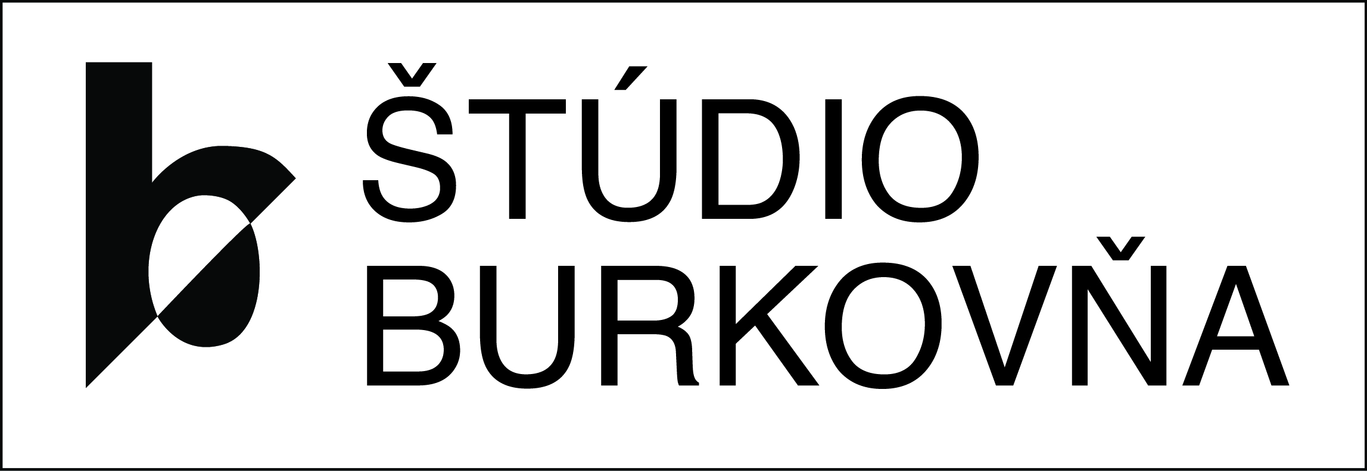

Bratislava, 4. 5. 2017

Predvolanie na proces!



Pravdepodobne niekto Jozefa K. udal, lebo napriek tomu, že by sa dopustil niečoho zlého, bol jedno ráno zatknutý. Takto začal Franz Kafka jeden zo svojich najznámejších románov.

V románe Proces reagoval na prehnitosť a zvrátenosť systému okolo neho. Systému plného byrokracie. Systému, ktorého sila je oveľa väčšia, než človeka, ktorý je v ňom. Systému, ktorý dokáže bez akýchkoľvek problémov pohltiť jednotlivca. Román Proces bol napísaný pred 100 rokmi. Zmenilo sa však niečo z toho, čo sa v ňom píše? Čo zmôže jednotlivec voči systému dnes?

Študenti herectva Vám predstavia fragment románu Proces. Tešíme sa na Vás 11. mája 2017 o 19:00 v Štúdiu Burkovňa na Ventúrskej 3 v Bratislave.

**Tvorivý tím:**

**Réžia (3. Bc. div. réžia):** Matej Synak

**Výprava (3. Bc. div. scénografia):** Tereza Alžbeta Hudáková

**Produkcia (1. Mgr. div. manažment):** Natália Kuchtová

**Účinkujú (3. Bc. herectvo):**

Matej Babej, Michal Noga, Alexander Vais, Viktória Valúchová, Krištof Tobiáš Zachar

**Fotografie k predstaveniu**:

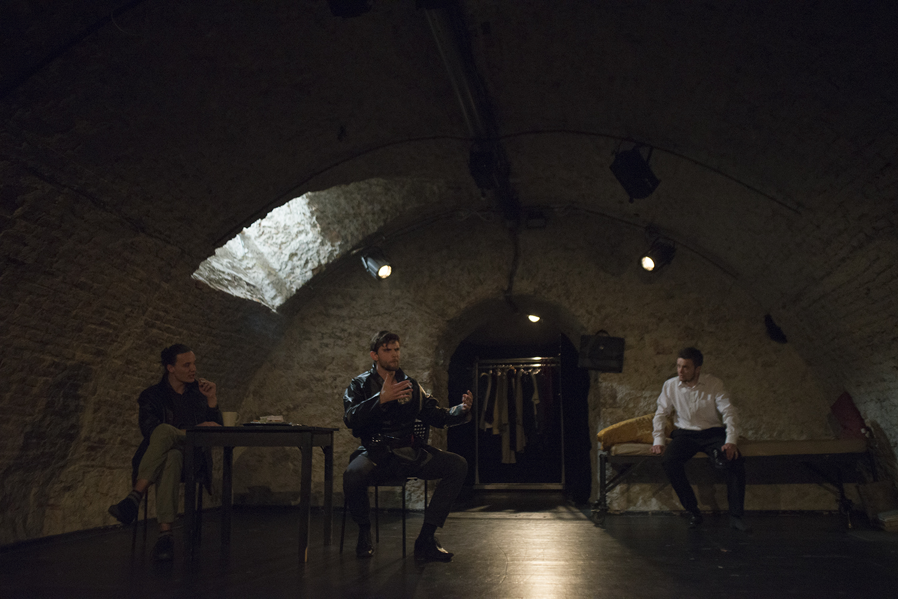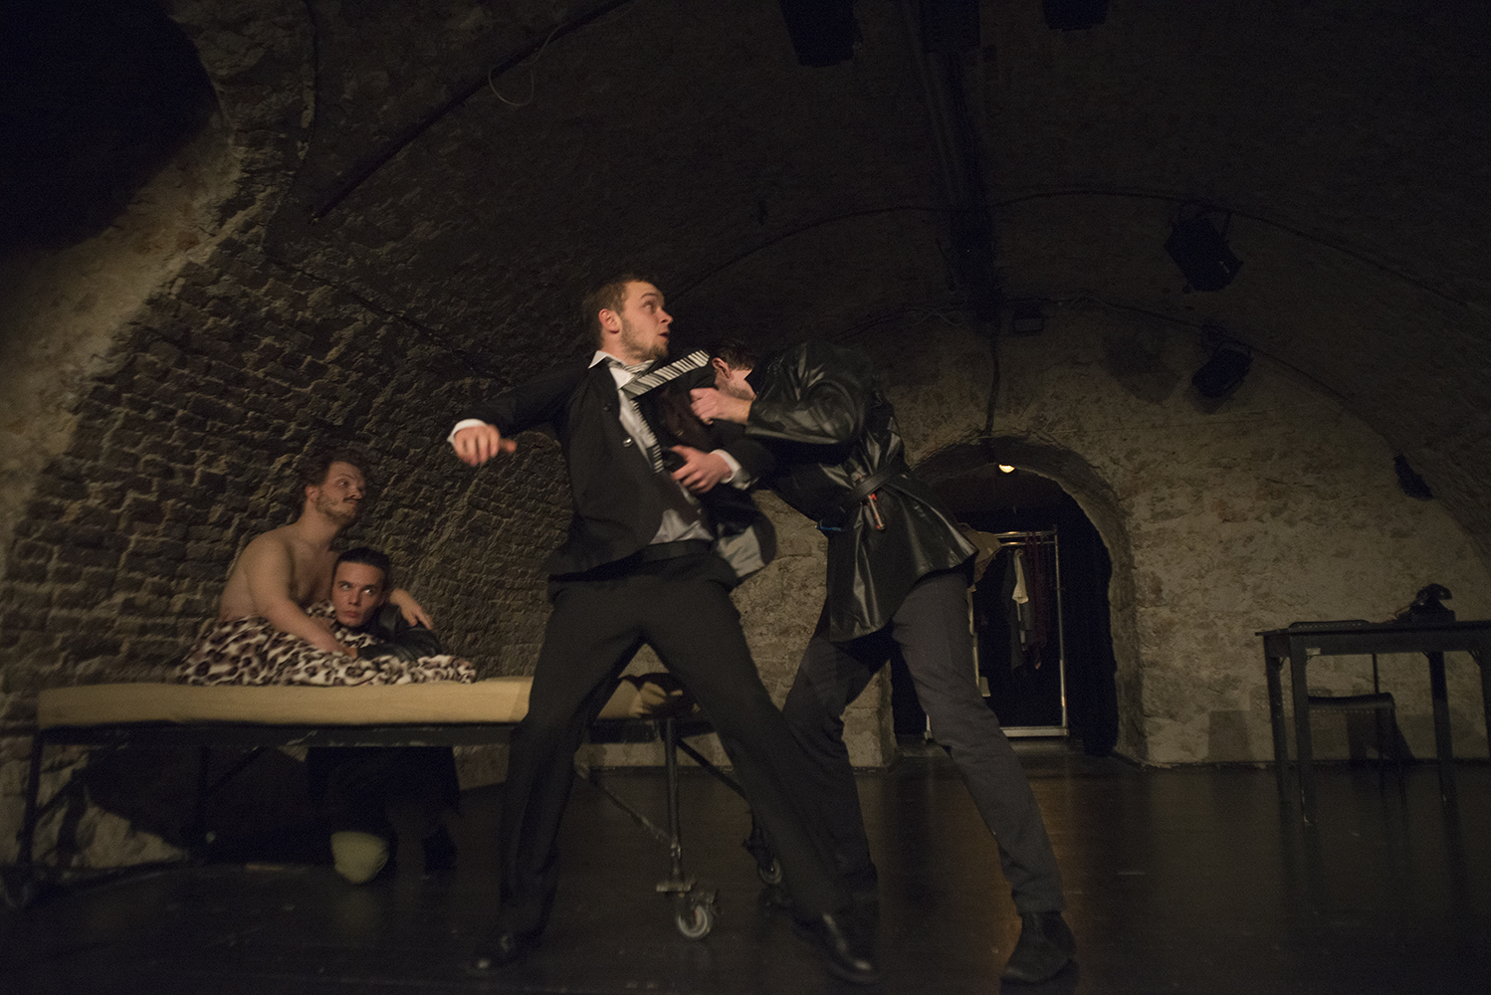

© Hoa Nguyen Thi

